TEORIA DE LA GESTALT
La teoría de la Gestalt, afirma que el hombre tiene una inquietud permanente y que es encontrar equilibrio a su entorno y “en su búsqueda de coherencia y de dominio, el hombre da sentido a lo que tiene, o más bien, a lo mucho que podría tener. Una Gestalt es un conjunto significante, no necesariamente por el mismo, sino más bien para sí mismo”.
La psicología Gestalt es una de las teorías más relevantes para la comunicación visual.
Su interés tal como la define Von Ehrehfels, afirma que; “Sí tenemos doce observadores y cada uno de ellos escucha uno de los doce tonos de una melodía, la suma de sus experiencias no correspondería a lo que se percibiría si alguien escuchase la melodía entera”.
Ayuda a comprender cómo sucede el fenómeno de la percepción ya que ha aportado valiosos estudios y experimentos a este campo, recogiendo datos, buscando la significancia de los patterns visuales y descubriendo cómo el organismo humano ve y organiza el input visual y articula el output visual.
Otra forma de denominar esta teoría es Psicología de la forma, en la cual se afirma que “las cosas de nuestro ambiente, tal y como ella son, han sido situadas en él por la naturaleza o por la mano del hombre”. Las que son situadas por el hombre tiene formas muy definidas y poseen un matiz cromático gracias a lo cual se pueden diferencias de otras cosas. “la psicología de la forma admite que el organismo reacciona a una constelación estimulativa dada con un proceso total. Se afirma que las partes de la forma, son determinadas por la forma y no viceversa”.
El presente trabajo desarrolla aspectos básicos que nos ayudarán a comprender la formulación de las leyes de la Gestalt y por ello se parte de una exposición general de lo que defiende dicha teoría. Posteriormente se exponen los pasos o elementos del proceso perceptivo para ubicarnos y saber cuándo es correcto hablar de sensibilidad a estímulos y el uso y recuperación de conocimiento adquirido en algún momento de nuestra vida. En seguida tenemos algunos elementos básicos para la comunicación visual a fin de tener recursos conceptuales para el diseño del tema-clase y poder generar así diferentes propuestas. Los elementos de la composición visual, son importantes para entender lo que es la buena forma, y la preferencia que tenemos hacia las formas que menos tensión nos provocan y finalmente se explican las leyes de la gestalt que se resumen en tres y que dan pie a la explicación del diseño que se propone para este tema.

ELEMENTOS DEL PROCESO PERCEPTIVO.
Sensación
Son los estímulos simples que recibimos por medio de nuestros sentidos.
Percepción
Es la interpretación de los estímulos.
Cognición
Es el almacenamiento, recuperación y uso del conocimiento.

ALGUNOS ELEMENTOS BÁSICOS DE LA COMUNICACIÓN VISUAL:
El punto
Es la unidad más simple, irreductiblemente mínima de comunicación visual. Cualquier punto tiene una fuerza visual grande de atracción sobre el ojo, tanto si su existencia es natural como si ha sido colocado allí por el hombre con algún propósito.
Dos puntos constituyen una sólida herramienta para la medición del espacio en el entorno o en el desarrollo de cualquier clase de plan visual.
Cuando los vemos, los puntos se conectan y por tanto son capaces de dirigir la mirada. En gran cantidad y yuxtapuestos, los punto crean la ilusión de tono o color.
La capacidad única de una serie de puntos para guiar el ojo se intensifica cuanto más próximos están los puntos entre sí.

La línea
Cuando los puntos están tan próximos entre sí que no pueden reconocerse individualmente aumenta la sensación de direccionalidad y la cadena de puntos se convierte en otro elemento visual distintivo: la línea.
La línea puede definirse también como un punto en movimiento o como la historia del movimiento de un punto, pues cuando hacemos una marca continua o una línea, lo conseguimos colocando un marcador puntual sobre un superficie y moviéndolo a lo largo de una determinada trayectoria, de manera que la marca quede registrada.
El contorno
La línea describe un contorno. Hay tres contornos básicos: el cuadrado, el círculo y el triángulo equilatero. A partir de estos contornos básicos derivamos mediante combinaciones y variaciones inacabables todas las formas físicas de la naturaleza de la imaginación del hombre.
Dirección
Todos los contornos básicos expresan tres direcciones visuales básicas y significativas: el cuadrado, la horizontal y la vertical; el triángulo la diagonal, que es la formulación visual más provocadora; el círculo la curva.

ELEMENTOS DE COMPOSICIÓN VISUAL
Equilibrio
Es la influencia psicológica y física más importante sobre la percepción humana, es la referencia visual más fuerte y firme del hombre. El constructo horizontal –vertical es la relación básica del hombre con su entorno. Sin embargo más allá del equilibrio sencillo y estático, está el proceso de reajuste a cada variación de peso que se verifica mediante una respuesta de contrapeso.
Tensión
Muchas cosas del entorno no parecen tener estabilidad. Cuando nos encontramos frente a un triangulo, circulo o cuadrado es mas fácil encontrarles su equilibrio, pero cuando las formas son irregulares el establecimiento de equilibrio es más complejo. Se crea tensión en las formas irregulares al tratar de establecer su punto de equilibrio o bien, si nos encontramos ante dos círculos juntos, la atención de la mayoría de los observadores será atraída por aque cuyo radio de aparte más del eje. Hemos dado un paso, de la relajación a la tensión.
Nivelación y aguzamiento
En un campo visual rectangular, un ejercicio sencillo de nivelación sería colocar un punto en el centro geométrico de este lo cual no ofrece sorpresa visual; es armoniosa. La colocación del punto en la esquina derecha provoca aguzamiento. El punto es excéntrico respecto de la estructura vertical como de la horizontal. Una situación de ambigüedad se da cuando el punto no esta claramente en el centro ni claramente descentrado. La ley de la Gestalt es transgredida en gran parte por este tipo de estados poco claros de diferenciación.
Preferencia por el ángulo inferior izquierdo
El ojo favorece la zona inferior izquierda de cualquier campo visual, lo cual puede deberse en parte a nuestra forma de lectura y escritura (izquierda a derecha): los elementos visuales situados en áreas de tensión tienen más peso que los elementos nivelados.
Atracción y agrupamiento
La fuerza de atracción en las relaciones visuales constituye otro principio Gestlalt de gran valor compositivo: cuanto más próximos están los puntos, más fuerte es su atracción. En el acto espontáneo de ver, las unidades visuales individuales crean otros contornos distintos. El ojo suple los enlaces de conexión que hagan falta. El hombre a través de sus percepciones, siente la necesidad de construir conjuntos enteros de unidades: en este caso, de conectar los puntos en concordancia con su atracción.
Otra aportación importante de esta ley, es que las figuras opuestas se repelen y los semejantes se atraen.
Positivo y negativo
Lo que domina la mirada en la experiencia visual se considera elemento positivo y elemento negativo a aquello que actúa con mayor pasividad.

LEYES DE LA TEORÍA GESTALT
- Ley de la agrupación.
  - Proximidad: los objetos (imágenes o palabras) contiguos tienden a verse como uno solo o como un conjunto.
  - Similitud: los objetos similares tienden a verse como unidad.
  - La buena continuación: objetos ordenados en línea recta o curva se ven como unidad.
  - Ley del cierre: cuando una figura tiene una hendidura, nos inclinamos a verla como una figura completa y cerrada.
  - Ley del destino común: objetos en una sola dirección, las vemos como unidad separada, sentido y sensación de movimiento.
- Ley de la pragnancia o bondad de las figuras.
De diversas organizaciones posibles, la más adecuada es la que posea la forma más estable, simple y mejor.
- Relación figura y fondo.
Cuando dos áreas comparten un límite común, la figura que tenga una forma bien definida verá más cerca y será más dominante e impresionante.

Diseño tema-clase.

Producto:
Playera de entrenamiento Puebla FC.

Conceptos empleados en la recreación:

Se emplea El punto como la unidad más simple, irreductiblemente mínima de comunicación visual y se aprovecha su capacidad de crear la ilusión de tono o color en gran cantidad y yuxtapuestos.

Se cuenta con al menos dos contornos básicos descritos por la línea que son: el círculo (logotipo de Volkswagen) y el triángulo, presente al interior del círculo y al exterior (2) dividido (s) por la franja diagonal; y una forma distorsionada que es el cuadrado que hace posible la diagonal.

Este logotipo se ubica de forma inestable y no coincide con lo que el espectador quiere ver: el equilibrio. Por lo tanto se crea una ambigüedad, confusión y duda en el espectador. Este ejercicio es para demostrar la importancia de ver a detalle y que cuando lo hacemos nos damos cuenta una falta de ortografía en la imagen como afirma Dondis (1998).

Se emplea la diagonal como la formulación más provocadora definida por los triángulos mencionados. Se crea tensión al no dividir el área de la playera en los dos ejes básicos (vertical y horizontal) para que la atención de la mayoría de los observadores sea atraída por la franja entre más se aparte del eje.

El Positivo y negativo se emplean en el número de jugador en donde se observan dos imágenes yuxtapuestas creando una ilusión óptica. Al mismo tiempo la etiqueta de datos contiene solo cuatro esquinas marcadas ligeramente, las cuales hacen creer al ojo que se trata de un cuadro o rectángulo: el ojo agrega las líneas ausentes.

El empaque es una caja triangular que se forma por 3 caras cuadradas, las cuales son las que contienen la información más importante con respecto al tema Teoría Gestalt. Todo ello con la finalidad de repetir constantemente que se trata de las figuras más representativas de este apartado y que es con base en ellas como podemos construir otras formas.

Conclusión.
Elaborar este trabajo, basado en el tema Teoría Gestalt, ha sido para mí un aporte significativo con respecto al Diseño Gráfico, ya que escogí libremente este tema para al mismo tiempo adentrarme a la disciplina desde sus fundamentos y, partiendo de ellos poder acercarme a diferentes técnicas y conceptos más especializados.
Sin duda, una de las dificultades que enfrentamos todos los seres humanos al encontrarnos en terrenos desconocidos es que se aprende lo que se debe y no hacer practicando y en ocasiones cometiendo errores, sin embargo el hecho de cumplir mis objetivos pese a las dificultades enfrentadas me motiva a intentar proyectos más complejos en esta área pues con base en estudio teórico y disposición se pueden hacer cosas extraordinarias.
El trabajo presentado se llevo a cabo en varias etapas, primeramente la búsqueda de material bibliográfico referente al tema, posteriormente la selección del material encontrado y el orden de la información esencial, la cual me ayudara a comprender mejor el tema y poder generar así diferentes propuestas para el diseño de la playera.
Habiendo comprendido la información y al haberla estructurado de forma preeliminar me sentí capaz de imaginar diferentes propuestas, este paso fue uno de los más agradables, ya que el hecho de encontrar sentido a lo que quería proponer y contrastarlo con los conceptos teóricos me bastaba para autoevaluarme y saber si iba o no por el camino correcto.
Finalmente, al decidirme por una de las opciones me enfoqué en ella y procure llevar a cabo todo el producto.

Elaboración de playera
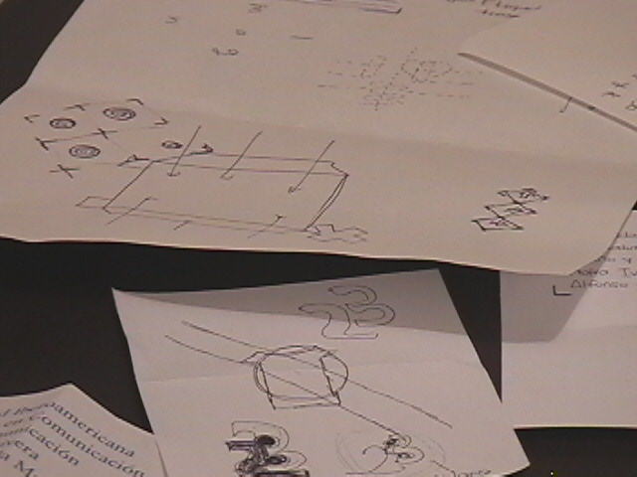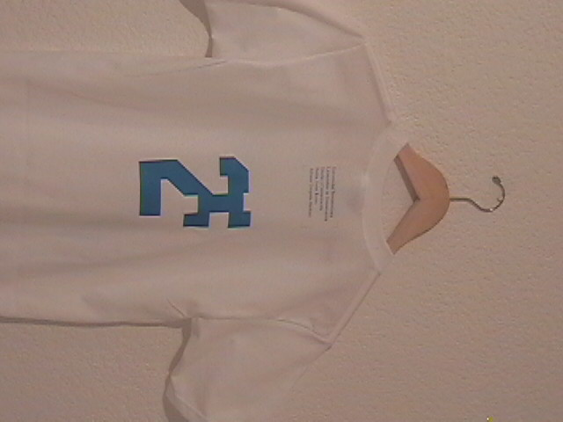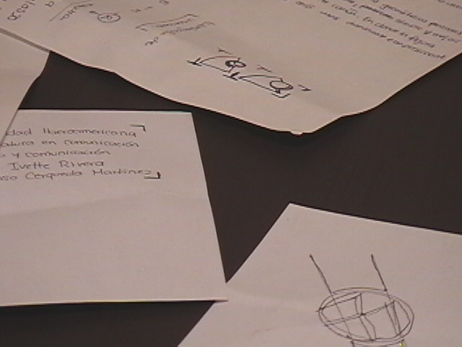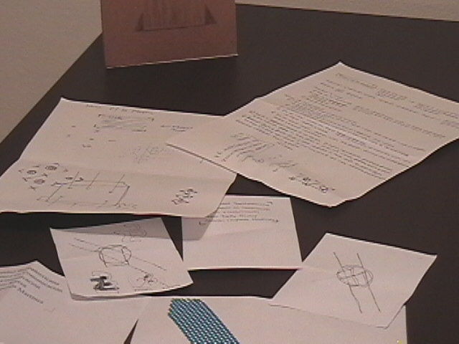

Elaboración del empaque.
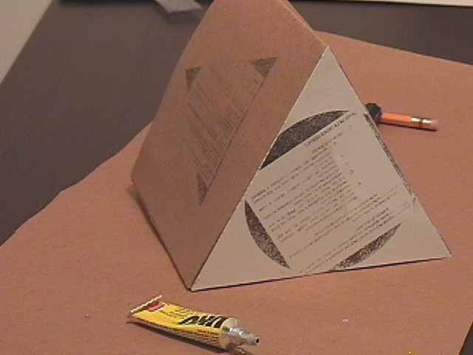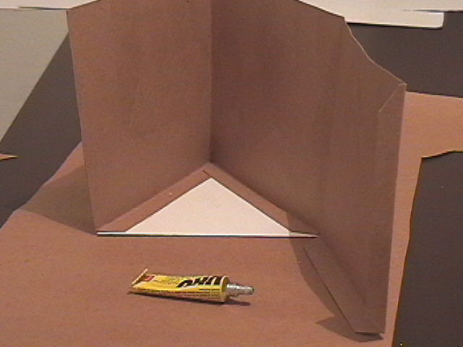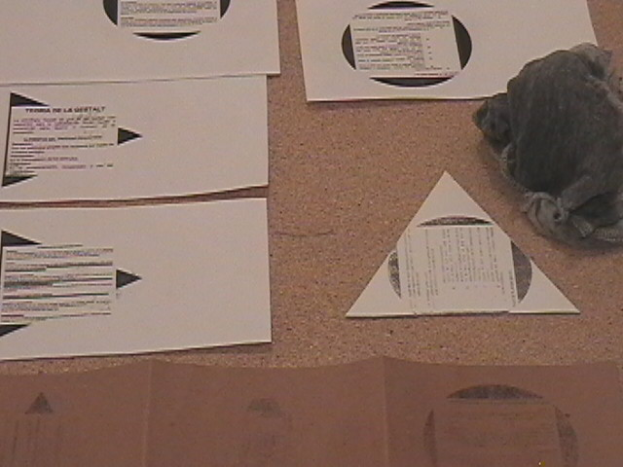

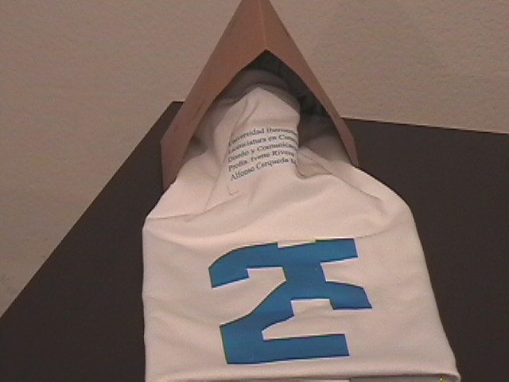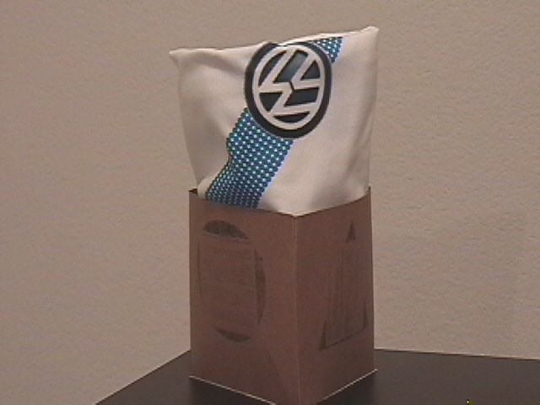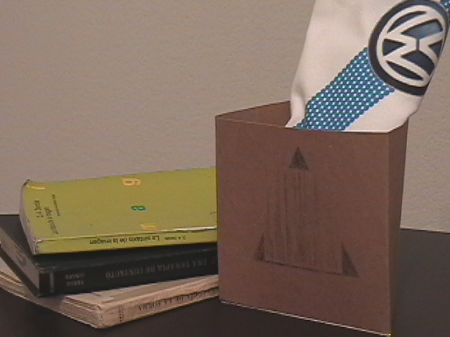Producto final

Referencias:

Ginger, Serge, Anne Ginger. La Gestalt: una terapia de contacto. México: El manual moderno, 1993.

Dondis, D. A. La sintaxis de la imagen. España: Ediciones G. Gili. 1998.

Katz, David. Psicología de la forma.España: Espasa-calpe, 1945.

Presentación electrónica de la profesora Ivette Rivera.

Ginger, Serge, Anne Ginger. La Gestalt: una terapia de contacto.México: El manual moderno, 1993.
Presentación de la profesora Ivette Rivera
Dondis, D. A. La sintaxis de la imagen. España: Ediciones G. Gili. 1998. p.27
Ídem. p. 35
Katz, David. Psicología de la forma.España: Espasa-calpe, 1945. p.28
Ídem. p.54
Íbidem. Presentación
Íbidem. Dondis, pp. 53-61
Ídem. pp. 35-50

